**Федеральное государственное бюджетное образовательное учреждение**

**высшего образования**

**«РОССИЙСКАЯ АКАДЕМИЯ НАРОДНОГО ХОЗЯЙСТВА   
И ГОСУДАРСТВЕННОЙ СЛУЖБЫ**

**ПРИ ПРЕЗИДЕНТЕ РОССИЙСКОЙ ФЕДЕРАЦИИ»**

**НИЖЕГОРОДСКИЙ ИНСТИТУТ УПРАВЛЕНИЯ – филиал РАНХиГС**

Факультет: управления________________________________________________________________

Кафедра информатики и информационных технологий _____________________________________

Направление подготовки / специальность: 09.03.03 прикладная информатика___________________ **_____________________________________________________________________________________**

*(код, наименование)*

Направленность (профиль) / специализация: корпоративные системы управления ______________

**_____________________________________________________________________________________**

**ОТЧЁТ (ПО ПРАКТИЧЕСКОЙ/ЛАБОРАТОРНОЙ РАБОТЕ)**

|  |  |
| --- | --- |
| по дисциплине: | Программная инженерия_______________________________ |
| на тему: | «Проведение реквизитный анализ экономического документа._______ |
|  | _____________________________________________________ |
|  | ____________________________________________________» |

|  |  |  |
| --- | --- | --- |
|  |  | **АВТОР** |
|  |  | Обучающийся(иеся) _2__ курса группы ИБ-321__ |
|  |  | ________очной_________ формы обучения |
|  |  |  |
|  |  | _____________ _________Епанешников. Н. С_____ |
|  |  | *(подпись) (фамилия, инициалы)* |
|  |  |  |
|  |  | **РУКОВОДИТЕЛЬ** |
|  |  | ___________________________________________ |
|  |  | *(ученая степень, ученое звание)* |
|  |  | оценка ____________________________________ |
|  |  | «_____» __________________ 20____ г. |
|  |  | *(дата защиты)* |
|  |  | _____________ ___________Окулич В.И.______ |
|  |  | *(подпись) (фамилия, инициалы)* |

Нижний Новгород, 2023г.

**Тема:** Проведение реквизитного анализа финансово – экономических документов.

**Цель:** ознакомление с методологией реквизитного анализа документа и методикой проектирования на его основе базы данных экономической информационной системы.

**Задания к лабораторной работе**.

1) Найти в сети Интернет базы данных необходимых документов и провести их системную типизацию;

2) Провести реквизитный анализ некоторых из них (по указанию преподавателя);

3) На базе проведённого анализа представить вариант их обработки в экономической информационной системе (ЭИС), составить схему и состав реляционной базы данных, необходимой для обработки этих документов, а также алгоритм получения результатной информации, имеющейся в них информации.

**Теоретическая часть**

**Основные понятия**

**Реквизит** - совокупность формальных элементов в составе сделки или документа, отсутствие которых лишает сделку или документ юридической силы (офиц. юр.)

**Реквизитный анализ** - это процесс выявления в ручном (бумажном) документе отдельных реквизитов и тех составных единиц данных, в которые эти реквизиты входят. Всякий внутри машинный образ документа для компьютерной обработки представляет собой результат реквизитного анализа, выполненного в процессе проектирования.

**Документ** — материальный объект, содержащий информацию в зафиксированном виде и специально предназначенный для её передачи во времени и пространстве.

**Экономический документ** – это определенным образом организованная совокупность взаимосвязанных по смыслу экономических показателей.

**Заголовочная часть** содержит следующие реквизиты, характеризующие место и назначение документа:

· наименование учитываемого объекта;

· индекс формы документа, код по ОКУД, гриф утверждения;

· наименование документа;

·зона для проставления кодов постоянных для документа реквизитов-признаков.

**Содержательная часть** строится, как правило, в виде таблицы, состоящей из строк и граф, где располагаются количественно-суммовые основания и их названия.

**Оформляющая часть** документа содержит подписи юридических лиц, отвечающих за правильность его составления.

**Практическая часть**

Для выполнения задания был выбран документ «Товарный ярлык» (рис.1)

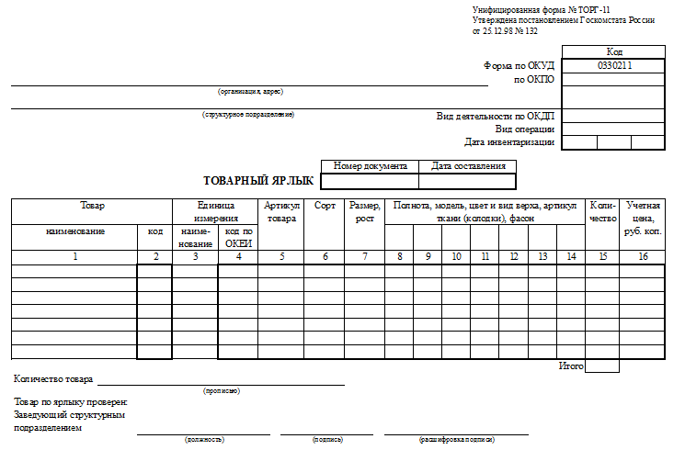

Рисунок 1 - «Товарный ярлык»

Проведем реквизитный анализ этого документа для выявления экономических показателей (Рис.2)

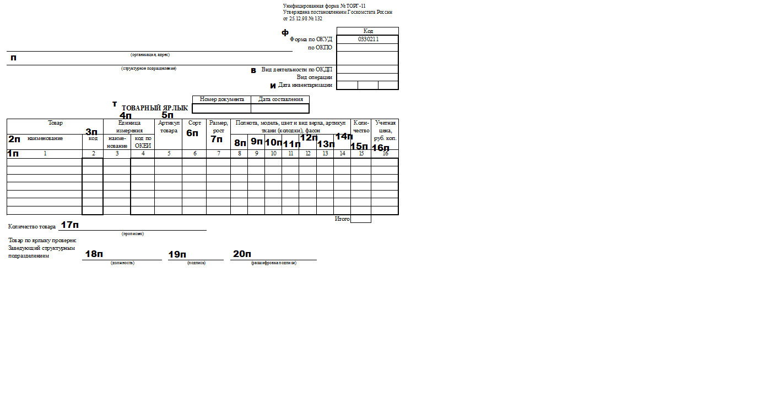

(Рис.2)

* **Ф -** форма по ОКУД (0330211) и ОКПО;
* **П -** полное название организации, для которой составляется, и при наличии его структурного подразделения;
* **В -** вид деятельности компании по ОКДП;
* **И -** срок инвентаризации (конкретная дата) и вид выполняемых операций;
* **Т -** словосочетание «товарный ярлык» в середине строки, номер документа и дата его составления.
* **1п -** порядковый номер записи;
* **2п -** наименование товара;
* **3п -** его код;
* **4п -** описание единицы измерения этого товара – ее код по ОКЕИ и полное название;
* **5п -** артикул;
* **6п -** сорт;
* **7п -** размер либо на какой рост предназначен;
* **8п -** полнота;
* **9п -** модель;
* **10п -** цвет;
* **11п -** вид верха;
* **12п -** артикул используемой ткани;
* **13п -** фасон;
* **14п -** какие колодки у товара;
* **15п -** количество товаров в данной ячейке;
* **16п -** учетная цена описываемой единицы.
* **17п –** итоговое количество товара;
* **18п –** должность исполнителя;
* **19п –** подпись и печать;
* **20п –** расшифровка подписи.

По результатам реквизитного анализа была построена схема данных(рис.3)

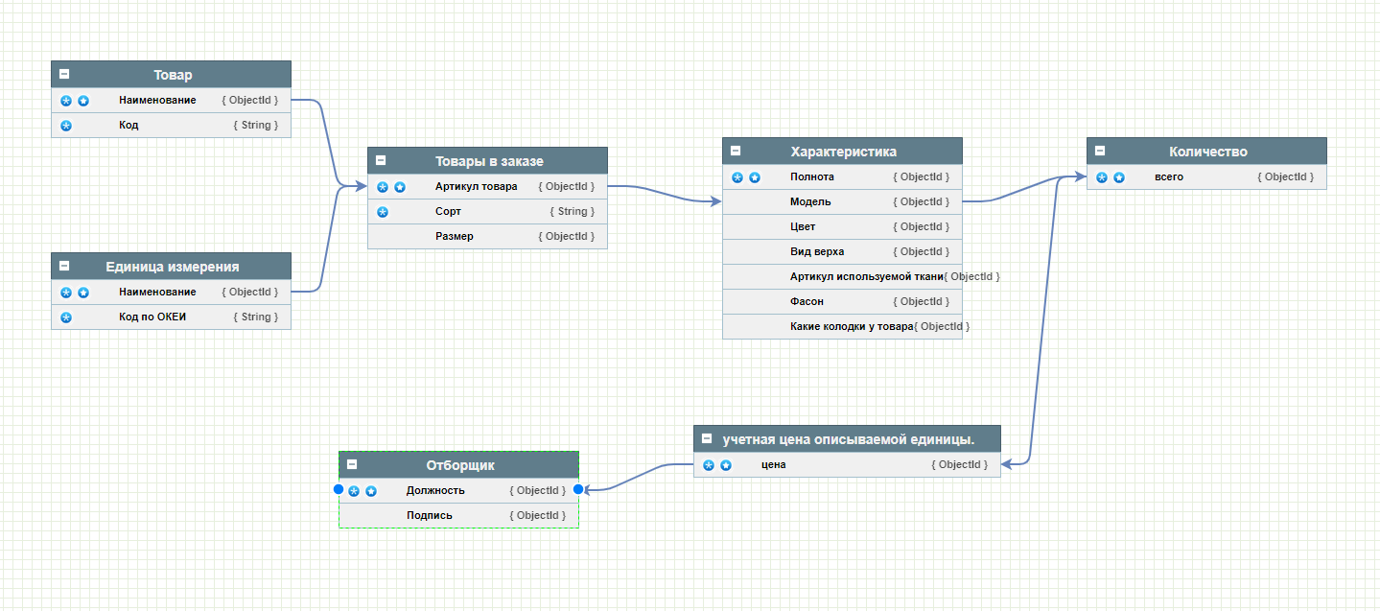

Рисунок 3-схема данных

**Алгоритм получения результатной информации**

1)Название организации и структурного подразделения

2)Заполнение форм ОКУД и ОКПО

3)Заполнение вида деятельности ОКПД

4)Дата инвентаризации

5)Заполнение информации о товаре документа №ТОРГ -11

6)Подсчет итогового количества товара

7) Подпись должностного лица.